Воспитанники детского сада – в школьном музее
В октябре месяце школьный краеведческий музей, по традиции, посетили воспитанники детских садов «Вишенка» и «Звездочка».
Юных любителей истории родного края в фойе встречали руководитель музея и юные экскурсоводы. В их исполнении звучат стихи, полные любви к родному городу Семикаракорску :
«Ты соткан весь из песен и цветов.
Я знаю – в мире нет тебя красивей…»
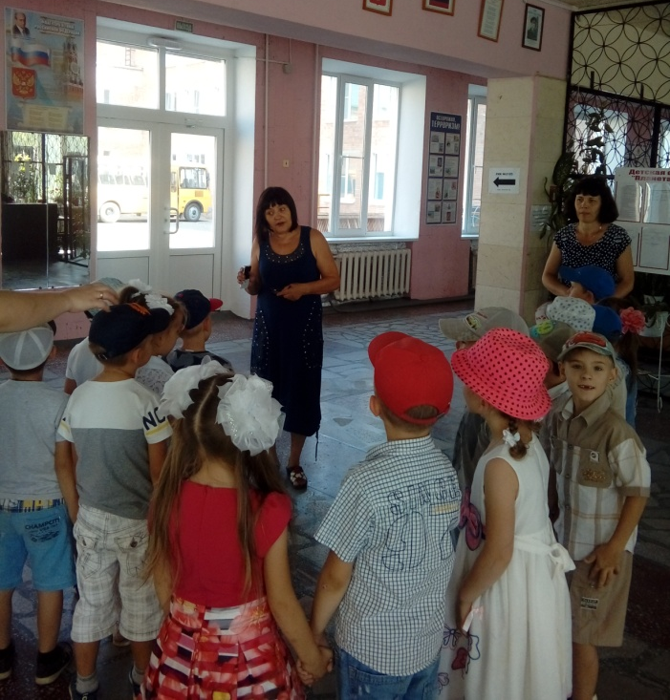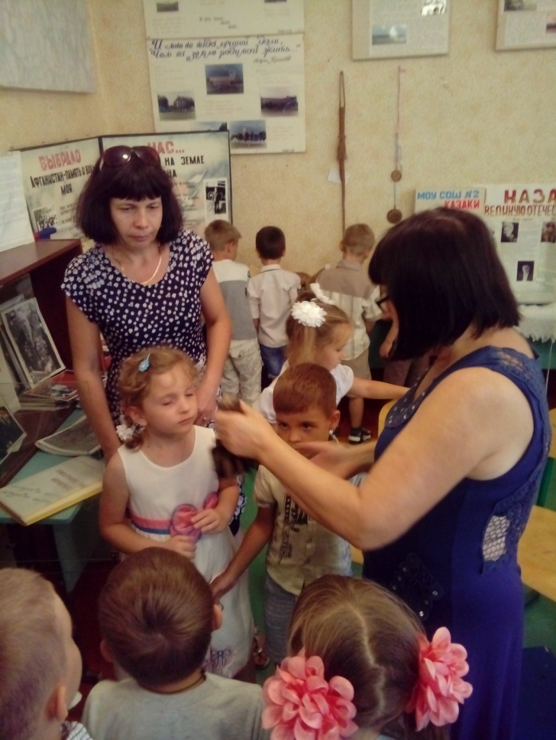
Экскурсия была посвящена малой родине – а это и история города и красивая легенда о его имени, о чем поведали детям юные экскурсоводы у экспозиции «Как у нас-то было на Тихом Дону».
Девочки с удовольствием подержали в руках кукол, одетых в казачьи одежды с 16 по 19 век.
Следующая экспозиция, которой заинтересовались малыши, была «Потомкам в наследство – подвиг бессмертный». Истории боевых подвигов земляков: летчика Степана Здоровцева, казака-разведчика Корнея Зерщикова, сына полка Володи Черного и юных партизан Миши Черепанова и Коли Пахомова поразили воспитанников детсада.
Надолго задержались мальчишки у полки «Немые свидетели войны» - мальчишки примеряли каски, потрогали солдатские баклажки, спрашивали от какого орудия та или иная гильза. Каждому хотелась потрогать руками медали героев (и не важно им, что эти медали – юбилейные).
Многие из них спустя год станут нашими учениками, и вновь придут в музей. Главное начало интереса к истории уже положено.

Руководитель музея С.И. Лукьяненкова

